1. Fila e pilha são tipos mais restritivos de listas, onde inserções e remoções acontecem sempre em posições específicas. Implemente o TAD fila e pilha por meio de manipulação de uma lista.
2. Crie uma função que recebe duas listas encadeadas e realiza a intercalação de seus elementos em uma nova lista.

Ex: Para as listas com conteúdo L1: 1, 2, 3 e L2: 10, 20, 30. A impressão da função seria 1, 10, 2, 20, 3, 30.

1. É possível implementar estruturas encadeadas em um vetor (Sem usar ponteiro), onde cada posição do vetor possui o dado da posição do anterior no vetor, o valor da posição atual e o dado da posição do próximo.

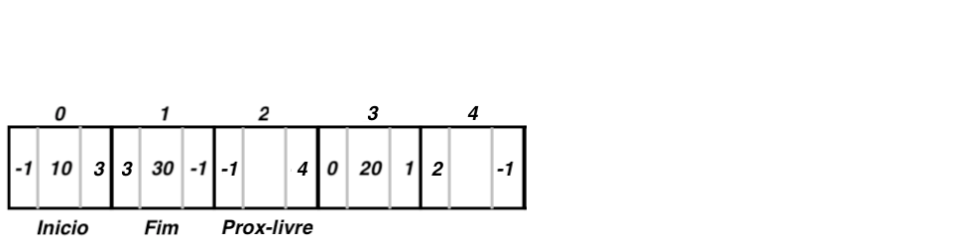

Neste exemplo temos uma lista com três elementos e o encadeamento se dá com as posições dentro do vetor. Pos 0 é a primeira da lista, depois pos 3 e depois pos 1. Pos 2 e Pos 4 estão vazias neste momento.

Considere o seguinte tipo de dado:

typedef struct no{

int ant;

int valor;

int prox;

} No;

Implemente as o TAD lista considerando esta realidade. O tipo de dados é composto por um vetor do tipo No e por inicio e por um próximo livre. OBS.: Neste tipo de dado, as posições vazias precisam manter a sequência de seus encadeamentos também.